Банк наставляемых ОГБОУ «СОШ №3 с УИОП г. Строитель»

- стаж до 1 года – нет
- стаж до 3 лет – 3
- стаж до 5 лет-6

 | Наставляемый |  | Стаж
1 | Дронова Екатерина Дмитриевна педагог-психолог, учитель географии | 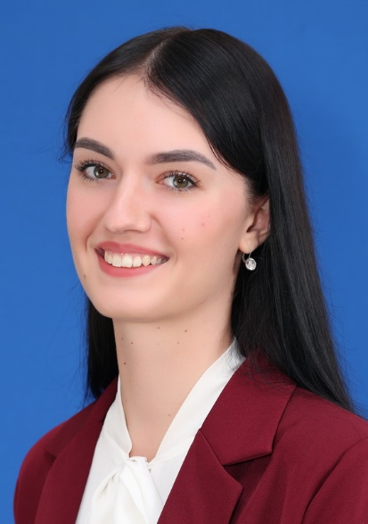 | 4 года
2 | Королькова Наталья Валентиновна, учитель истории и обществознания | 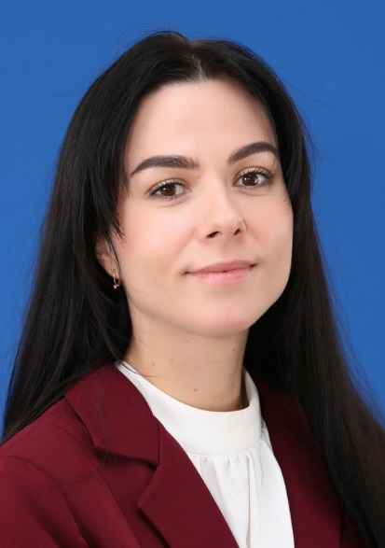 | 3 года
3 | Набокова Вероника Викторовна, учитель истории и обществознания | 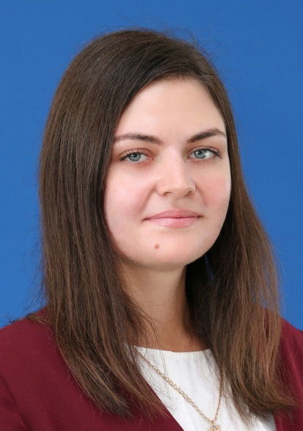 | 5 лет
4 | Пеньков Сергей Викторович, учитель истории и обществознания | 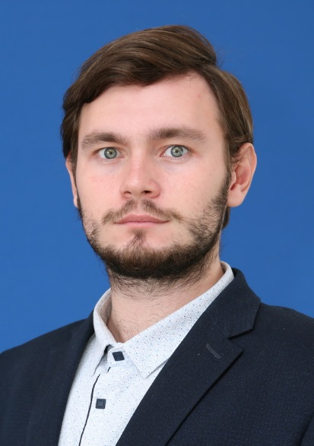 | 4 года
5 | Пенькова Екатерина Владимировна, учитель-дефектолог | 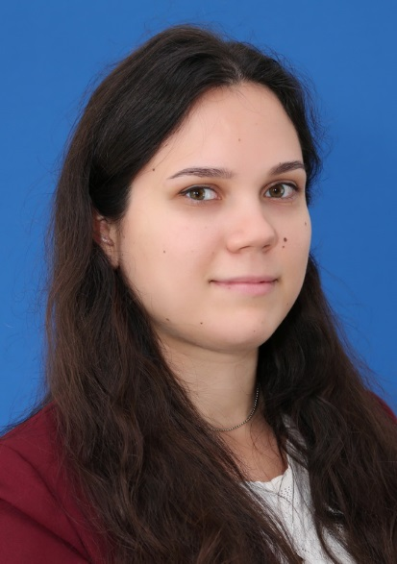 | 2 года
6 | Романенко Юлия Сергеевна, учитель начальных классов | 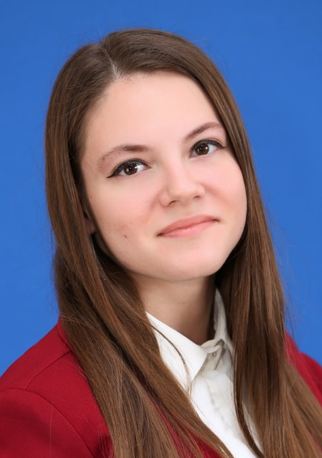 | 4 года
7 | Сафонова Диана Руслановна, учитель начальных классов | 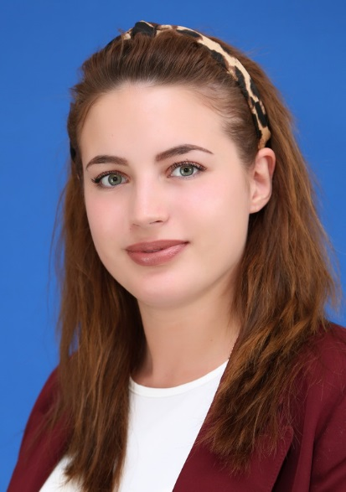 | 3 года
8 | Хазиева Валерия Талгатовна, педагог-психолог | 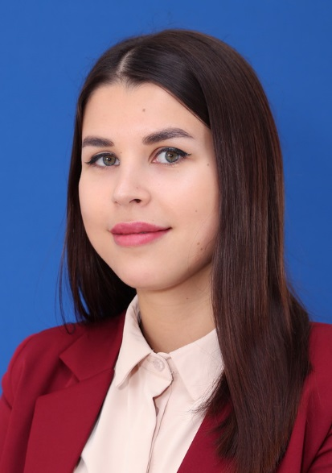 | 4 года
9 | Чешев Алексей Романович, учитель физической культуры | 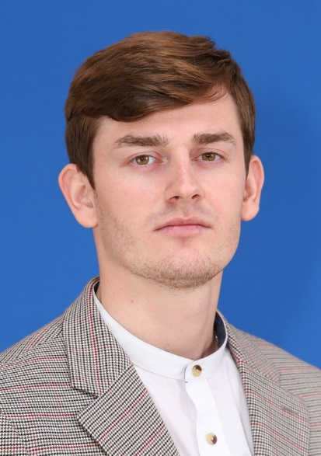 | 4 года

